Lekcja fizyki klasa 7
Temat lekcji: Sposoby przekazywania ciepła
Cele lekcji:
- Poznasz 3sposoby przekazywania ciepła między ciałami
- Dowiesz się co to przewodniki i izolatory ciepła
Podręcznik strona 238 - 242
Dodatkowe informacje wyjaśniające:
https://www.youtube.com/watch?v=jMFDMU1GSe4
Notatka do lekcji:
- Sposoby przekazywania ciepła:
- Przewodnictwo cieplne ( zachodzi w ciałach stałych ) polega na przekazywaniu ciepła
( energii) poprzez wzajemne zderzanie się cząsteczek danego ciała.
Q – ilość ciepła wymieniona między ciałami o
różnej temperaturze. Ciepło przekazywane jest
od ciała o wyższej temp. do ciała o mniejszej
temp do momentu wyrównania temperatur

Przykłady przewodnictwa:
- garnek postawiony na gazie
- łyżeczka zanurzona w herbacie.

- Konwekcja cieplna( zachodzi w ciałach ciekłych i gazowych ) to inaczej unoszenie ciepła, polega na przemieszczaniu się ogrzanych warstw cieczy ( lub gazu ) do góry, podczas gdy chłodniejsze warstwy cieczy (gazu) opadają w dół zajmując miejsce warstw ogrzanych ,
Przyczyną konwekcji jest różnica gęstości materiału, ogrzane warstwy a wraz z nimi ciepło unoszone są do góry z powodu mniejszej gęstości, warstwy zimne opadają z powodu większej gęstości
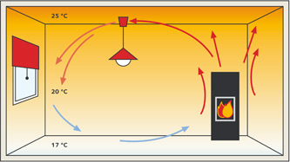
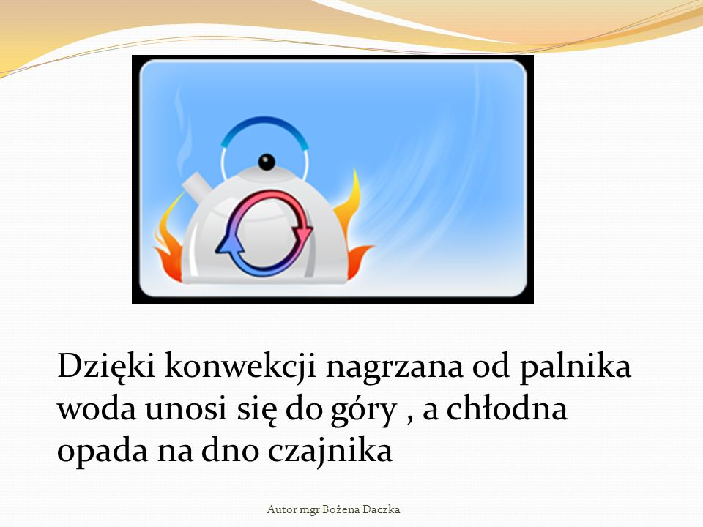

- Promieniowanie cieplne polega na emisji ciepła w postaci fal elektromagnetycznych, to sposób przekazywania ciepła na odległość (np.: przekazywanie ciepła ze Słońca do Ziemi, , promieniowanie lampy kwarcowej0

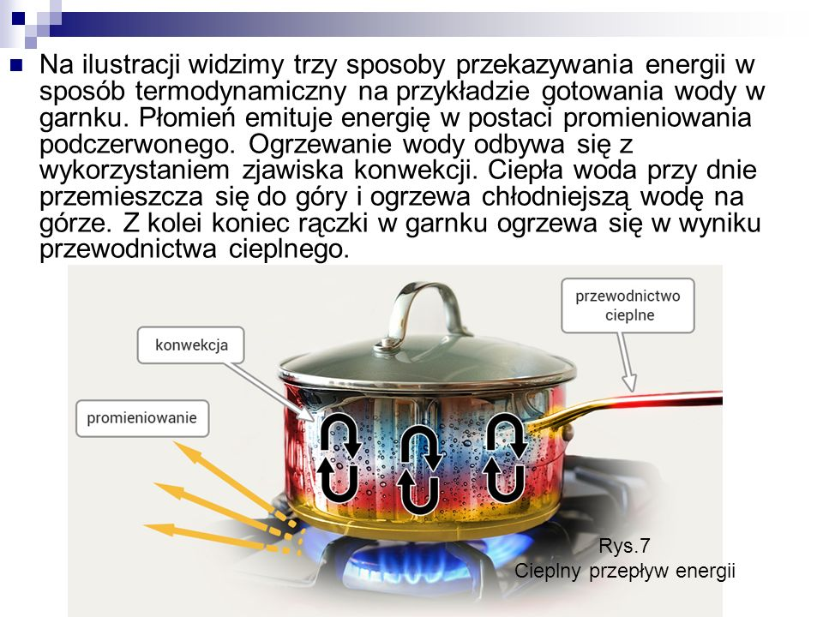

- Ze względu na łatwość przekazywania ciepła substancje dzielimy na:
- Przewodniki termiczne, bardzo łatwo się nagrzewają, należą do nich metale.
- Izolatory termiczne, bardzo trudno się nagrzewają, należą do nich: próżnia, powietrze, ebonit, plastik, porcelana, styropian
Zadanie
- Dlaczego w mroźny dzień ptaki stroszą pióra.
- Zadanie 2 str. 242

